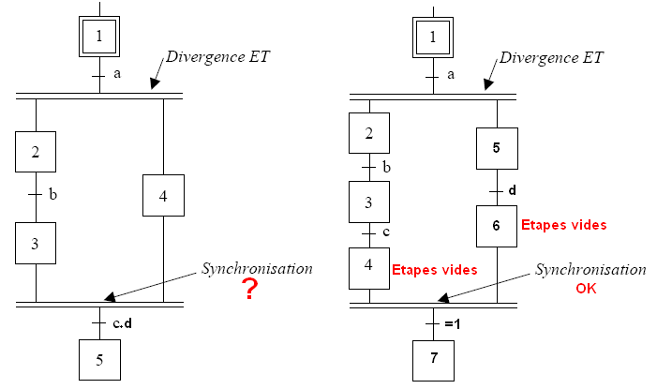
La synchronisation permet d’attendre la fin de plusieurs activités se déroulant en parallèle, pour continuer par une seule.

7 - Liaison entre grafcets :
Une étape dans un grafcet peut servir comme réceptivité à une autre étape d'un autre grafcet. Cette méthode est utilisée aussi pour synchroniser deux grafcets c'est à dire rendre l'évolution de l'un dépendente de l'évolution de l'autre.
